История фигур

Древняя математическая наука уходит своими корнями в далекое прошлое, во времена процветания Древнего Рима и Греции. Тогда было принято связывать технические аспекты с философскими. Поэтому, согласно учению Платона (один из древнегреческих мыслителей), каждый из многогранников, состоящих из определенного количества одинаковых плоскостей, символизирует одну стихию. Фигуры из треугольников - октаэдр, икосаэдр и тетраэдр - ассоциируются с воздухом, водой и огнем соответственно и могут преобразовываться друг в друга благодаря однотипности граней, каждая из которых имеет три вершины. Землю же символизирует гексаэдр из квадратов. А додекаэдр, благодаря особенным пятиугольным граням, выполняет декоративную роль и является прототипом гармонии и мира.

Правильные многогранники
Все фигуры отличаются друг от друга различным количеством граней и их формой. Кроме этого, некоторые модели могут быть сложены из цельного листа (как описано в примере изготовления икосаэдра), другие – только путем сбора из нескольких модулей. Классическими считаются правильные многогранники. Из бумаги их делают, придерживаясь главного правила симметрии – наличия в шаблоне полностью одинаковых граней. Существует пять основных видов таких фигур. В таблице приведены сведения об их названиях, количестве и формах граней:
Название | Кол-во граней | Форма каждой грани
тетраэдр | 4 | треугольник
гексаэдр | 6 | квадрат
октаэдр | 8 | треугольник
додекаэдр | 12 | пятиугольник
икосаэдр | 20 | треугольник

Разнообразие фигур

На основе пяти приведенных видов, используя умение и фантазию, умельцы легко конструируют множество различных моделей из бумаги. Многогранник может совершенно отличаться от вышеописанных пяти фигур, формируясь одновременно из различных по форме граней, например из квадратов и треугольников. Так получаются архимедовы тела. А если одну или несколько граней пропустить, то получится открытая фигура, просматриваемая как снаружи, так и внутри. Для изготовления объемных моделей используются специальные выкройки, вырезаемые из достаточно плотной, хорошо держащей форму, бумаги. Делают и особенные многогранники из бумаги. Схемы таких изделий предусматривают наличие дополнительных, выступающих модулей.

Совет: Как сделать модели многогранников
Из бумаги можно делать много довольно интересных и занимательных поделок. Захватывает процесс изготовления многогранников - объемных геометрических фигур. Ведь если правильно разрезать по ребрам фигуру, то у нас получится плоская развертка. Соответственно, любую, даже очень сложную геометрическую фигуру также можно сделать из правильно вырезанной развертки. Однако создать развертку не так то и просто! Зато процесс этот необычайно увлекательный. Еще один плюс такой работы в том, что она ощутимо помогает развить пространственное воображение. И потренировавшись, человек представляет практически любой предмет в виде многогранника и вполне способен сделать его модель.
Вам понадобится
- - удобный стол;
- - отличное освещение;
- - клей (в идеале – ПВА);
- - кисточка для клея;
- - ручка;
- - линейка;
- - ножницы;
- - бумага.
Инструкция
1
Сделайте первую фигуру. Одной из наиболее простых фигур является куб, так что с него можно и начать. Он состоит из шести квадратов-граней. Для начала модель развертки можно срисовать, учитывая, что по бокам специальные белые ярлыки остаются для того, чтобы удобно было клеить. Учтите и то, что сплошные линии рисуются там, где нужно резать, а линии пунктирные – на изгибах. Для того чтобы модель получилась более устойчивой, можно использовать для работы плотную бумагу.
2
Далее вырежьте развертку по сплошным линиям, не забывая про ярлыки для подклейки. Та сторона, на которой рисуются линии, будет внутренней стороной нашей модели. А лицевую сторону – чистую, можно раскрасить касками, фломастерами либо карандашами.
3
После того как фигура вырезана, проведите ручкой под линейку по всем линиям изгиба. Это поможет ровнее и легче согнуть фигуру.
4
Далее тщательно согните фигуру по всем линиям изгиба. Нанесите на ярлычки клей с помощью кисточки. Главное – аккуратно наклеить последний ярлычок, и это напрямую зависит от плотности нашей бумаги.
5
После окончания основной работы фигурка должна хорошенько высохнуть и только после этого можно приступать к эстетическому оформлению нашей модели – окраске.
Подробнее: https://www.kakprosto.ru/kak-37042-kak-sdelat-modeli-mnogogrannikov#ixzz4tkaQtcYs
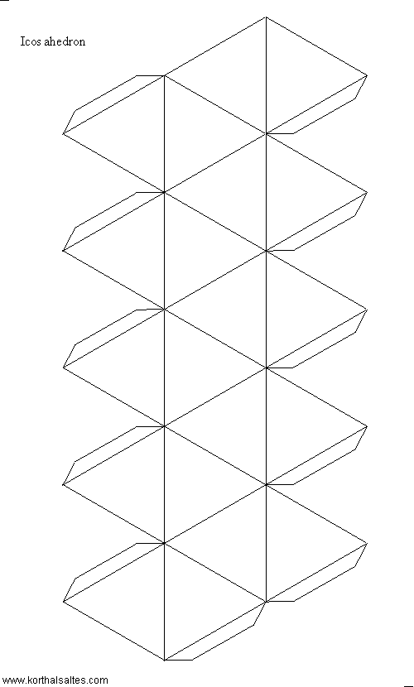
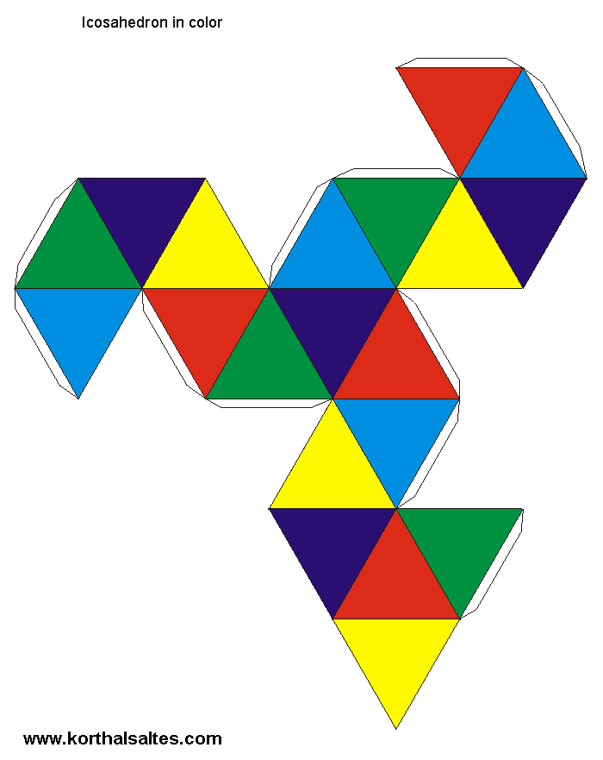Ссылки
http://hobby-mix.мечта юного математика БУМАЖНЫЕ 3D МОДЕЛИ ГЕОМЕТРИЧЕСКИХ ТЕЛ, МНОГОГРАННИКОВ.

